上海工程技术大学

重保期间移动端校园网访问指南
【注意】使用完毕后，请及时关闭浏览器以释放WebVPN链接，以免影响其他用户登陆和使用WebVPN。
- 微信
  - 正确关注上海工程技术大学企业号。
  - 进入通讯录，找到“上海工程技术大学”
  - 找到“移动校务平台重保入口”，点击进入
  - 点击菜单“WebVPN线路”
  - 输入学/工号，和统一身份认证账号密码登录。
  - 点击相应图标，进入服务门户，或者其他业务系统。
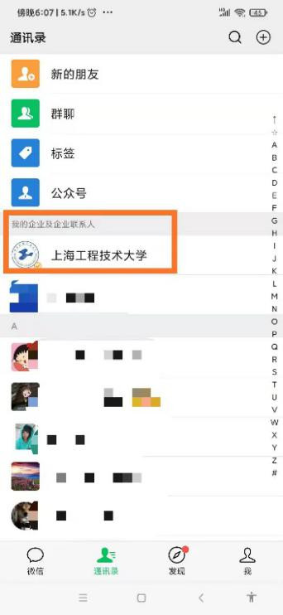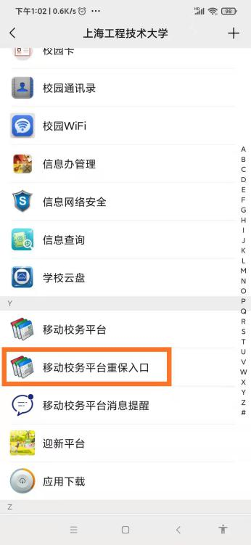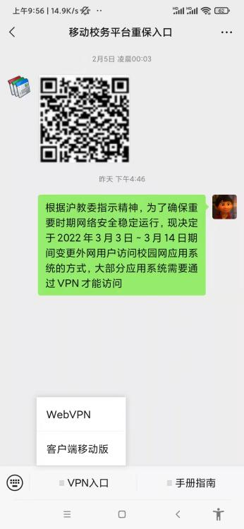
  - 完成工作后，请务必关闭以释放WebVPN链接，以免影响其他用户登陆和使用WebVPN。这一点在大量用户集中进行访问时尤为重要。

- 企业微信APP
  - 正确关注上海工程技术大学企业号。
  - 进入工作台
  - 找到（或搜索）“移动校务平台重保入口”，点击进入
  - 点击菜单“WebVPN线路”
  - 输入学/工号，和统一身份认证账号密码登录。
  - 点击相应图标，进入服务门户，或者其他业务系统。
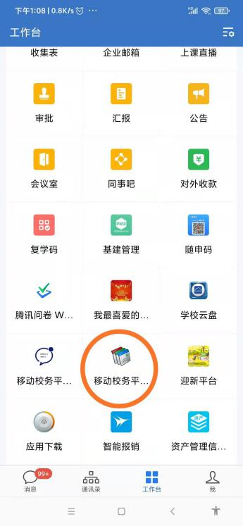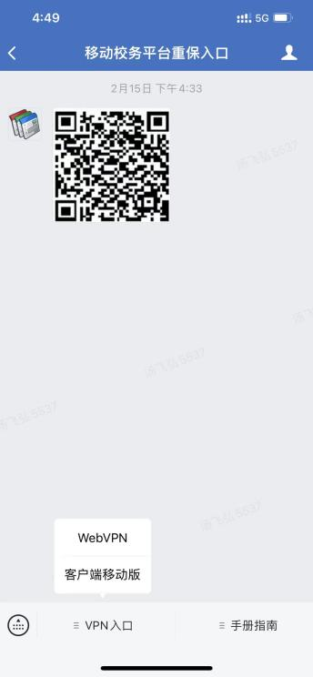
  - 完成工作后，请务必关闭以释放WebVPN链接，以免影响其他用户登陆和使用WebVPN。这一点在大量用户集中进行访问时尤为重要。

- 手机浏览器
  - 访问校园网首页www.sues.edu.cn，找到右下方的“VPN入口”。点击进入。
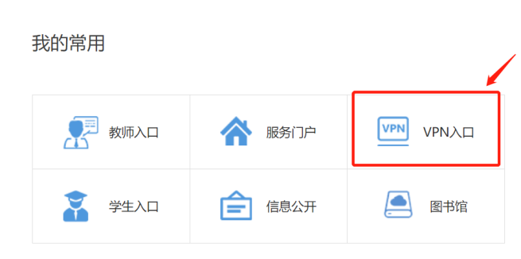
  - 点击“WebVPN线路”，进入WebVPN页面。
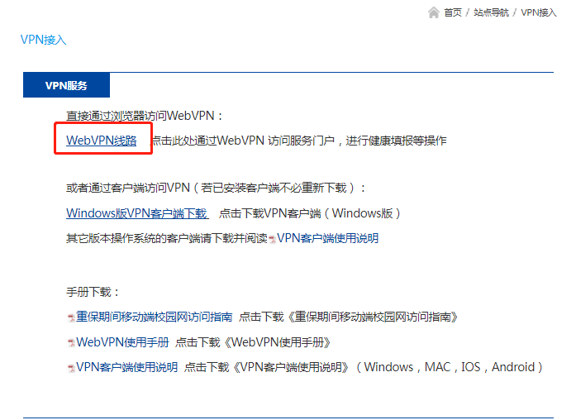
  - 输入学/工号，和统一身份认证账号密码登录。
  - 或者通过扫描二维码方式登录（首次需要绑定账号）。
  - 点击相应图标，进入服务门户，或者其他业务系统。
  - 完成工作后，请务必关闭浏览器以释放WebVPN链接，以免影响其他用户登陆和使用WebVPN。这一点在大量用户集中访问时尤为重要。

